Maison Ancienne - Tarn et Garonne

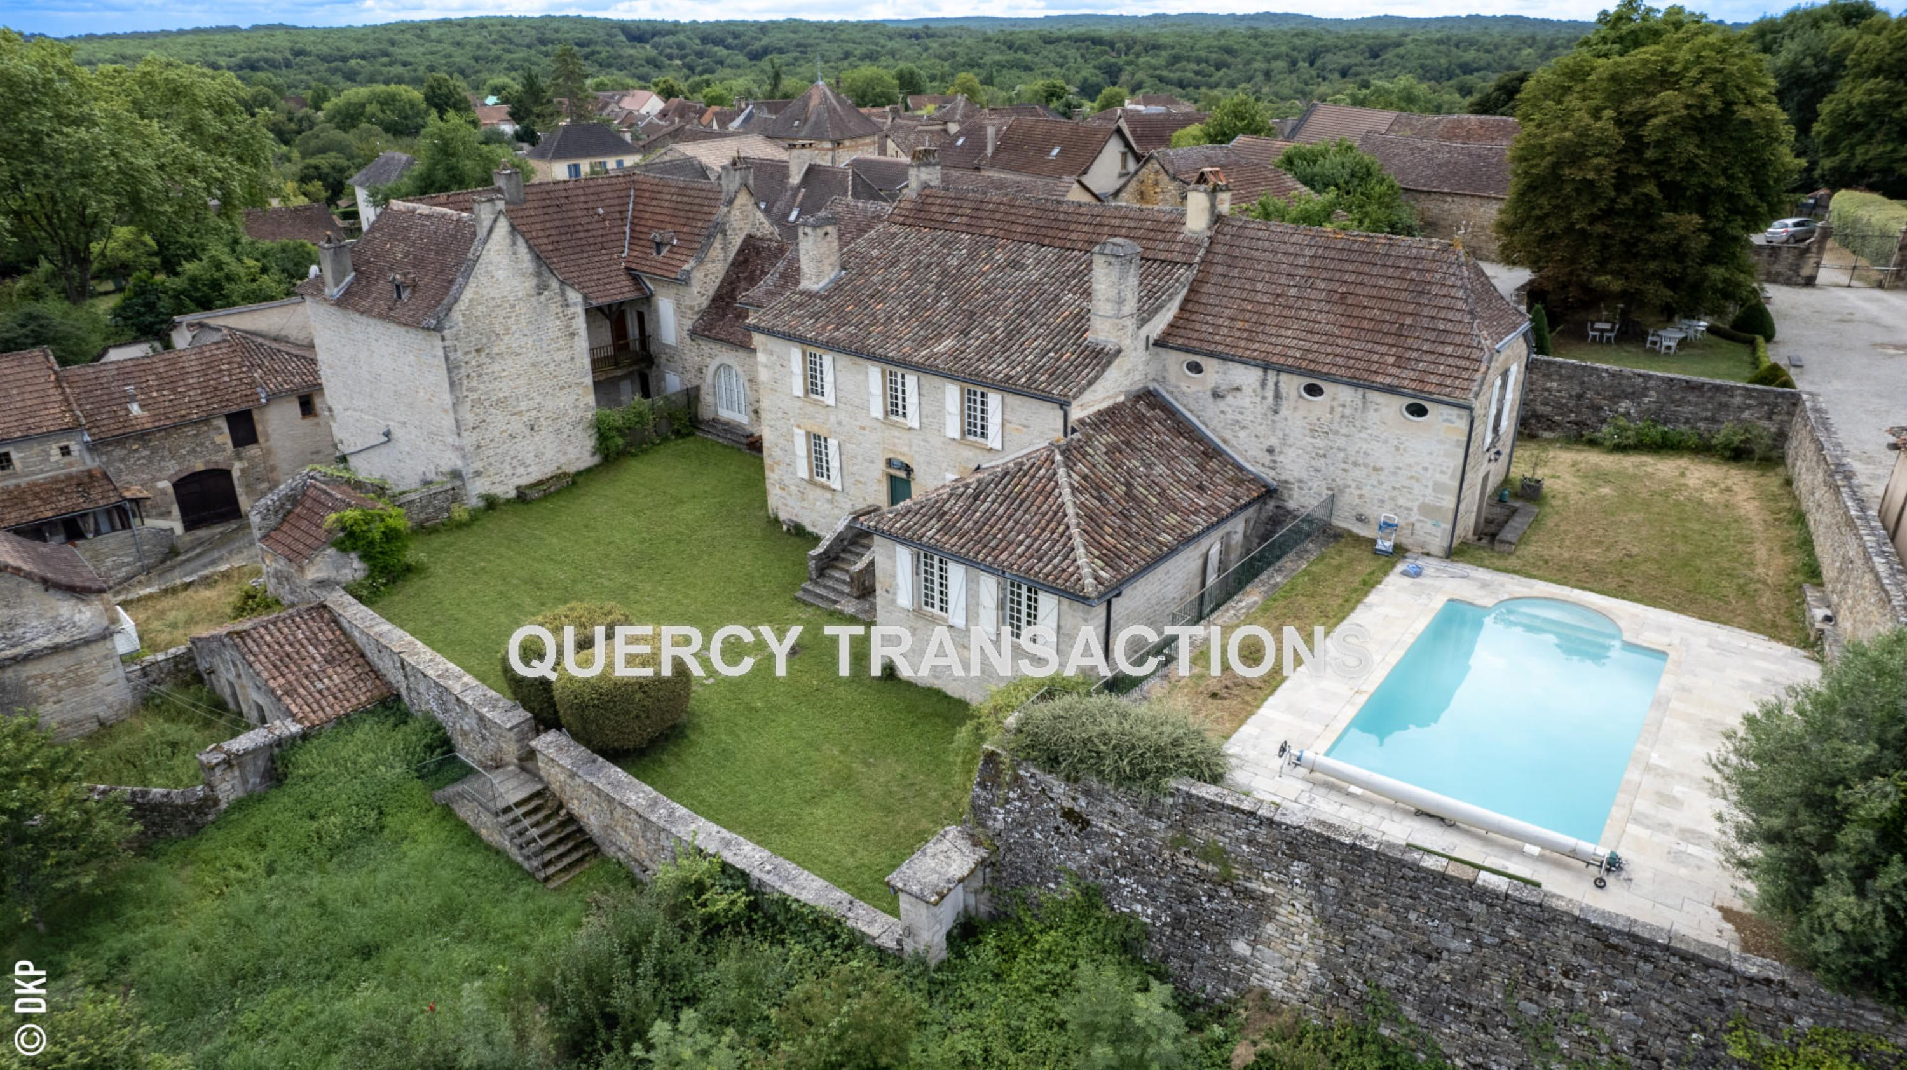
REF : CA6802

En limite du LOT et du TARN et GARONNE, au cœur d'un village typique, maison de caractère d'environ 300 m² de surface habitable avec piscine sur un terrain d’environ 1376 m². Rez-de-chaussée : entrée, 3 salons, salle de bains, salle d'eau /wc, cuisine, wc, salle à manger. Etage : 4 chambres, rangement. Etage indépendant : 2 chambres, salle d'eau/wc. 2ème étage : 2 chambres, salle d'eau/wc.Dépendance: piéce (20 m²) Tout à l'égout.
Les informations sur les risques auquel ce bien est exposé sont disponibles sur le site Géorisques www.georisques.gouv.fr

Prix : 395 000 € *
* Honoraires à charge de l'acquéreur : 5,26% soit 375 250 € net vendeur.

Surface Habitable : 300 m²  Surface Terrain : 1 376 m²  N° de chambres : 8  Etat : A rafraîchir | Année de construction : 1800  Chauffage : Electricité  Taxe Foncière : 1 223 €

Situation du bien:  Village  Rez de chaussée:  Couloir 10,74 m²  Cuisine 22,52 m²  Garage 27,52 m²  Hall d'entrée 3,52 m²- 6,22 m²  3 Salons 20,42- 18,40 - 20,47 - m²  Salle à manger en L - 29 m²  Salle de bains 6,07 m²  Salle d'eau wc -4,38 m²  WC 1,13 m²  1er étage:  6 Chambres 23,22 - 18,60 - 21,04 - 20,71 - m² - indépenndant 12,60- 13,30 - m²  dégagement 7,94 m²  Palier 3,74 m² - étage indépendant 4 m²  Salle d'eau étage indépendant wc/ 5,12 m²  2ème étage:  2 Chambres maénsardées 10,47 - 9,91 m²  Palier 4,80 m²  Salle d'eau wc 2,72 m²  Dépendances:  Local attenant à la maison 20,94 m² | DPE (suite):  DPE Vierge - consos non exploitables  Année de référence utilisée pour établir la simulation des dépenses annuelles 23/07/2020  Chauffage:  Electrique  Equipements divers:  Tout à l'égout  Production eau chaude chaudiere électrique  Cheminée  Equipements Electrique:  Téléphone  Fenêtres:  Bois  Volets bois  Simple vitrage  Services:  Commerces  Terrain:  Parc  Piscine  Toiture:  Tuiles  Vue:  Dégagée coté est

«graphe_consommation_energetique_bien_70» 

- Tel: «tel_agence-

